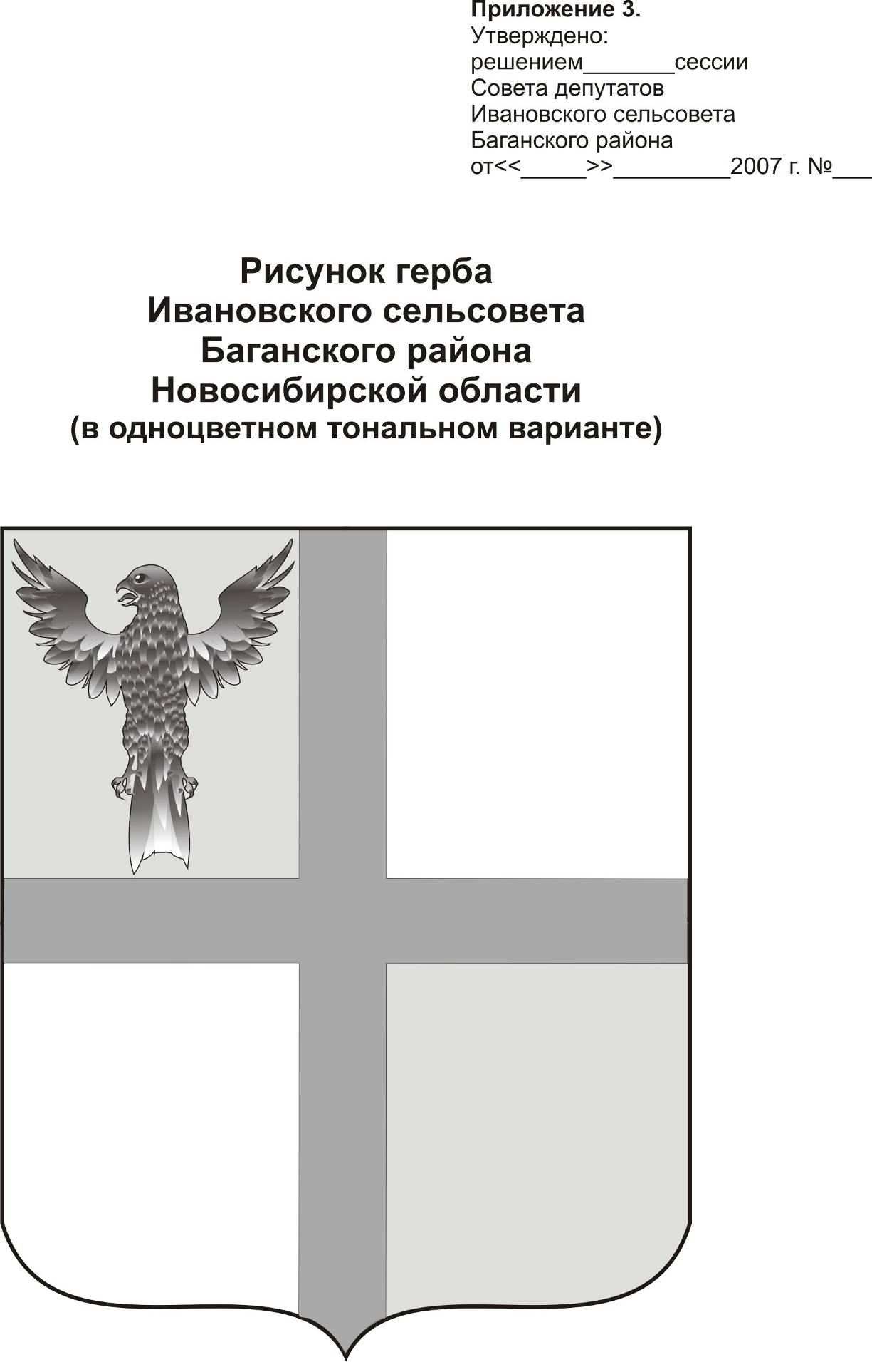
АДМИНИСТРАЦИЯ ИВАНОВСКОГО СЕЛЬСОВЕТА
БАГАНСКОГО РАЙОНА НОВОСИБИРСКОЙ ОБЛАСТИ

РАСПОРЯЖЕНИЕ

26.07.2016 № 16
с.Ивановка

Об утверждении Положения о порядке принятия лицами, замещающими должности муниципальной службы администрации Ивановского сельсовета Баганского района Новосибирской области, почетных и специальных званий, наград и иных знаков отличия иностранных государств, международных организаций, политических партий, иных общественных объединений и других организаций

В целях обеспечения реализации норм пункта 8 части 3 статьи 12.1 Федерального закона от 25.12.2008 N 273-ФЗ "О противодействии коррупции", пункта 10 части 1 статьи 14 Федерального закона от 02.03.2007 № 25-ФЗ "О муниципальной службе в Российской Федерации":
1. Утвердить прилагаемое Положение о порядке принятия лицами, замещающими отдельные должности муниципальной службы Новосибирской области, почетных и специальных званий, наград и иных знаков отличия иностранных государств, международных организаций, политических партий, иных общественных объединений и других организаций.
2. Контроль за исполнением настоящего распоряжения возложить на специалиста 2 разряда Крохта Т.Н.

Глава Ивановского сельсовета
Баганского района Новосибирской области А.К. Ритер

Крохта Татьяна Николаевна
39-219

УТВЕРЖДЕНО
распоряжением
администрации Ивановского сельсовета
Баганского района
Новосибирской области
от 26.07.2016 №16-р

Положения
о порядке принятия лицами, замещающими должности муниципальной службы администрации Ивановского сельсовета Баганского района Новосибирской области, почетных и специальных званий, наград и иных знаков отличия иностранных государств, международных организаций, политических партий, иных общественных объединений и других организаций

1. Настоящим Положением устанавливается порядок принятия:
почетных и специальных званий, наград (за исключением научных) иностранных государств, международных организаций, политических партий, иных общественных объединений и религиозных объединений лицами, замещающими должности муниципальной службы администрации Ивановского сельсовета Баганского района Новосибирской области, назначение на которые и освобождение от которых осуществляются Главой Ивановского Баганского района Новосибирской области, в должностные обязанности которых входит взаимодействие с указанными организациями и объединениями.
2. В настоящем Положении используются следующие сокращения:
звания, награды - почетные и специальные звания, награды и иные знаки отличия, указанные в абзаце втором пункта 1 настоящего Положения;
должностное лицо - должностное лицо из числа лиц, указанных в пункте 1 настоящего Положения;
специалист– специалист правовой и кадровой работы администрации Ивановского сельсовета Баганского района;
ходатайство - ходатайство на имя Главы Ивановского сельсовета Баганского района Новосибирской области о разрешении принять почетное или специальное звание, награду или иной знак отличия иностранного государства, международной организации, политической партии, иного общественного объединения или другой организации;
уведомление - уведомление на имя Главы Ивановского сельсовета Баганского района Новосибирской области об отказе в получении почетного или специального звания, награды или иного знака отличия иностранного государства, международной организации, политической партии, иного общественного объединения или другой организации.
3. Должностные лица принимают звания, награды с письменного разрешения Главы Ивановского сельсовета Баганского района Новосибирской области.
4. Должностное лицо, получившее звание, награду либо уведомленное иностранным государством, международной организацией, политической партией, иным общественным объединением или другой организацией о предстоящем их получении, в течение трех рабочих дней представляет специалисту ходатайство, составленное по форме согласно приложению № 1 к настоящему Положению.
5. Должностное лицо, отказавшееся от звания, награды, в течение трех рабочих дней представляет специалисту уведомление, составленное по форме согласно приложению № 2 к настоящему Положению.
6. Специалист в течение десяти рабочих дней регистрирует и представляет Главе Ивановского сельсовета Баганского района Новосибирской области для рассмотрения поступившие ходатайства и уведомления.
7. Должностное лицо, получившее звание, награду до принятия Главой Ивановского сельсовета Баганского района Новосибирской области решения по результатам рассмотрения ходатайства, передает в течение трех рабочих дней со дня их получения оригиналы документов к званию, награду и оригиналы документов к ней на ответственное хранение специалисту по акту приема-передачи.
8. В случае если во время служебной командировки должностное лицо получило звание, награду или отказалось от них, срок представления ходатайства либо уведомления исчисляется со дня возвращения должностного лица из служебной командировки.
9. В случае если должностное лицо по не зависящей от него причине не может представить ходатайство либо уведомление, передать оригиналы документов к званию, награду и оригиналы документов к ней в сроки, указанные в пунктах 4, 5, 7 настоящего Положения, такое должностное лицо обязано представить ходатайство либо уведомление, передать оригиналы документов к званию, награду и оригиналы документов к ней не позднее следующего рабочего дня после устранения такой причины.
10. В случае удовлетворения Главой Ивановского сельсовета Баганского района Новосибирской области ходатайства должностного лица, указанного в пункте 7 настоящего Положения, специалист в течение десяти рабочих дней передает такому должностному лицу оригиналы документов к званию, награду и оригиналы документов к ней.
11. В случае отказа Главы Ивановского сельсовета Баганского района Новосибирской области в удовлетворении ходатайства должностного лица, указанного в пункте 7 настоящего Положения, специалист в течение десяти рабочих дней направляет такому лицу информационное письмо с результатами рассмотрения ходатайства, а оригиналы документов к званию, награду и оригиналы документов к ней направляет в соответствующий орган иностранного государства, международную организацию, политическую партию, иное общественное объединение или другую организацию.

Приложение № 1
к Положению
о порядке принятия лицами,
замещающими отдельные
должности муниципальной службы администрации Ивановского сельсовета Баганского района Новосибирской области, почетных и специальных
званий, наград и иных знаков отличия иностранных государств,
международных организаций, политических партий, иных
общественных объединений и других организаций

Главе Ивановского сельсовета Баганского района Новосибирской области
от ________________________________
(Ф.И.О., замещаемая должность)
___________________________________
ХОДАТАЙСТВО
о разрешении принять почетное или специальное звание,
награду или иной знак отличия иностранного государства,
международной организации, политической партии,
иного общественного объединения или другой организации

Прошу разрешить мне принять
____________________________________________________________________
(наименование почетного или специального
______________________________________________________________________
звания, награды или иного знака отличия)
______________________________________________________________________
(за какие заслуги присвоено и кем, за какие заслуги награжден(а) и кем)
______________________________________________________________________
______________________________________________________________________ (дата и место вручения документов к почетному или специальному званию, награды или иного знака отличия)
Документы к почетному или специальному званию, награда и документы
к ней, знак отличия и документы к нему (нужное подчеркнуть)
_____________________________________________________________________
(наименование почетного или специальные звания, награды или иного знака отличия)
____________________________________________________________________ (наименование документов к почетному или специальном званию, награде или иному знаку отличия)
______________________________________________________________________
сданы по акту приема-передачи № _________ от ____ _______________ 20____ г.
Специалисту правовой и кадровой работы администрации Ивановского сельсовета Баганского района Новосибирской области
"____"_______________ 20____ г. _____________ ___________________________
(подпись) (расшифровка подписи)

Приложение № 2
к Положению
о порядке принятия лицами,
замещающими отдельные
должности муниципальной службы администрации Ивановского сельсовета Баганского района Новосибирской области, почетных и специальных
званий, наград и иных знаков отличия иностранных государств,
международных организаций, политических партий, иных
общественных объединений и других организаций

Главе Ивановского сельсовета Баганского района Новосибирской области
от ________________________________
(Ф.И.О., замещаемая должность)
___________________________________

УВЕДОМЛЕНИЕ
об отказе в получении почетного или специального
звания, награды или иного знака отличия иностранного
государства, международной организации, политической
партии, иного общественного объединения
или другой организации

Уведомляю о принятом мною решении отказаться от получения
______________________________________________________________________ (наименование почетного или специального звания, награды или иного знака отличия)
_____________________________________________________________________
(за какие заслуги присвоено и кем, за какие заслуги награжден(а) и кем)
______________________________________________________________________

"____"_______________ 20____ г. _____________ ___________________________
(подпись) (расшифровка подписи)

